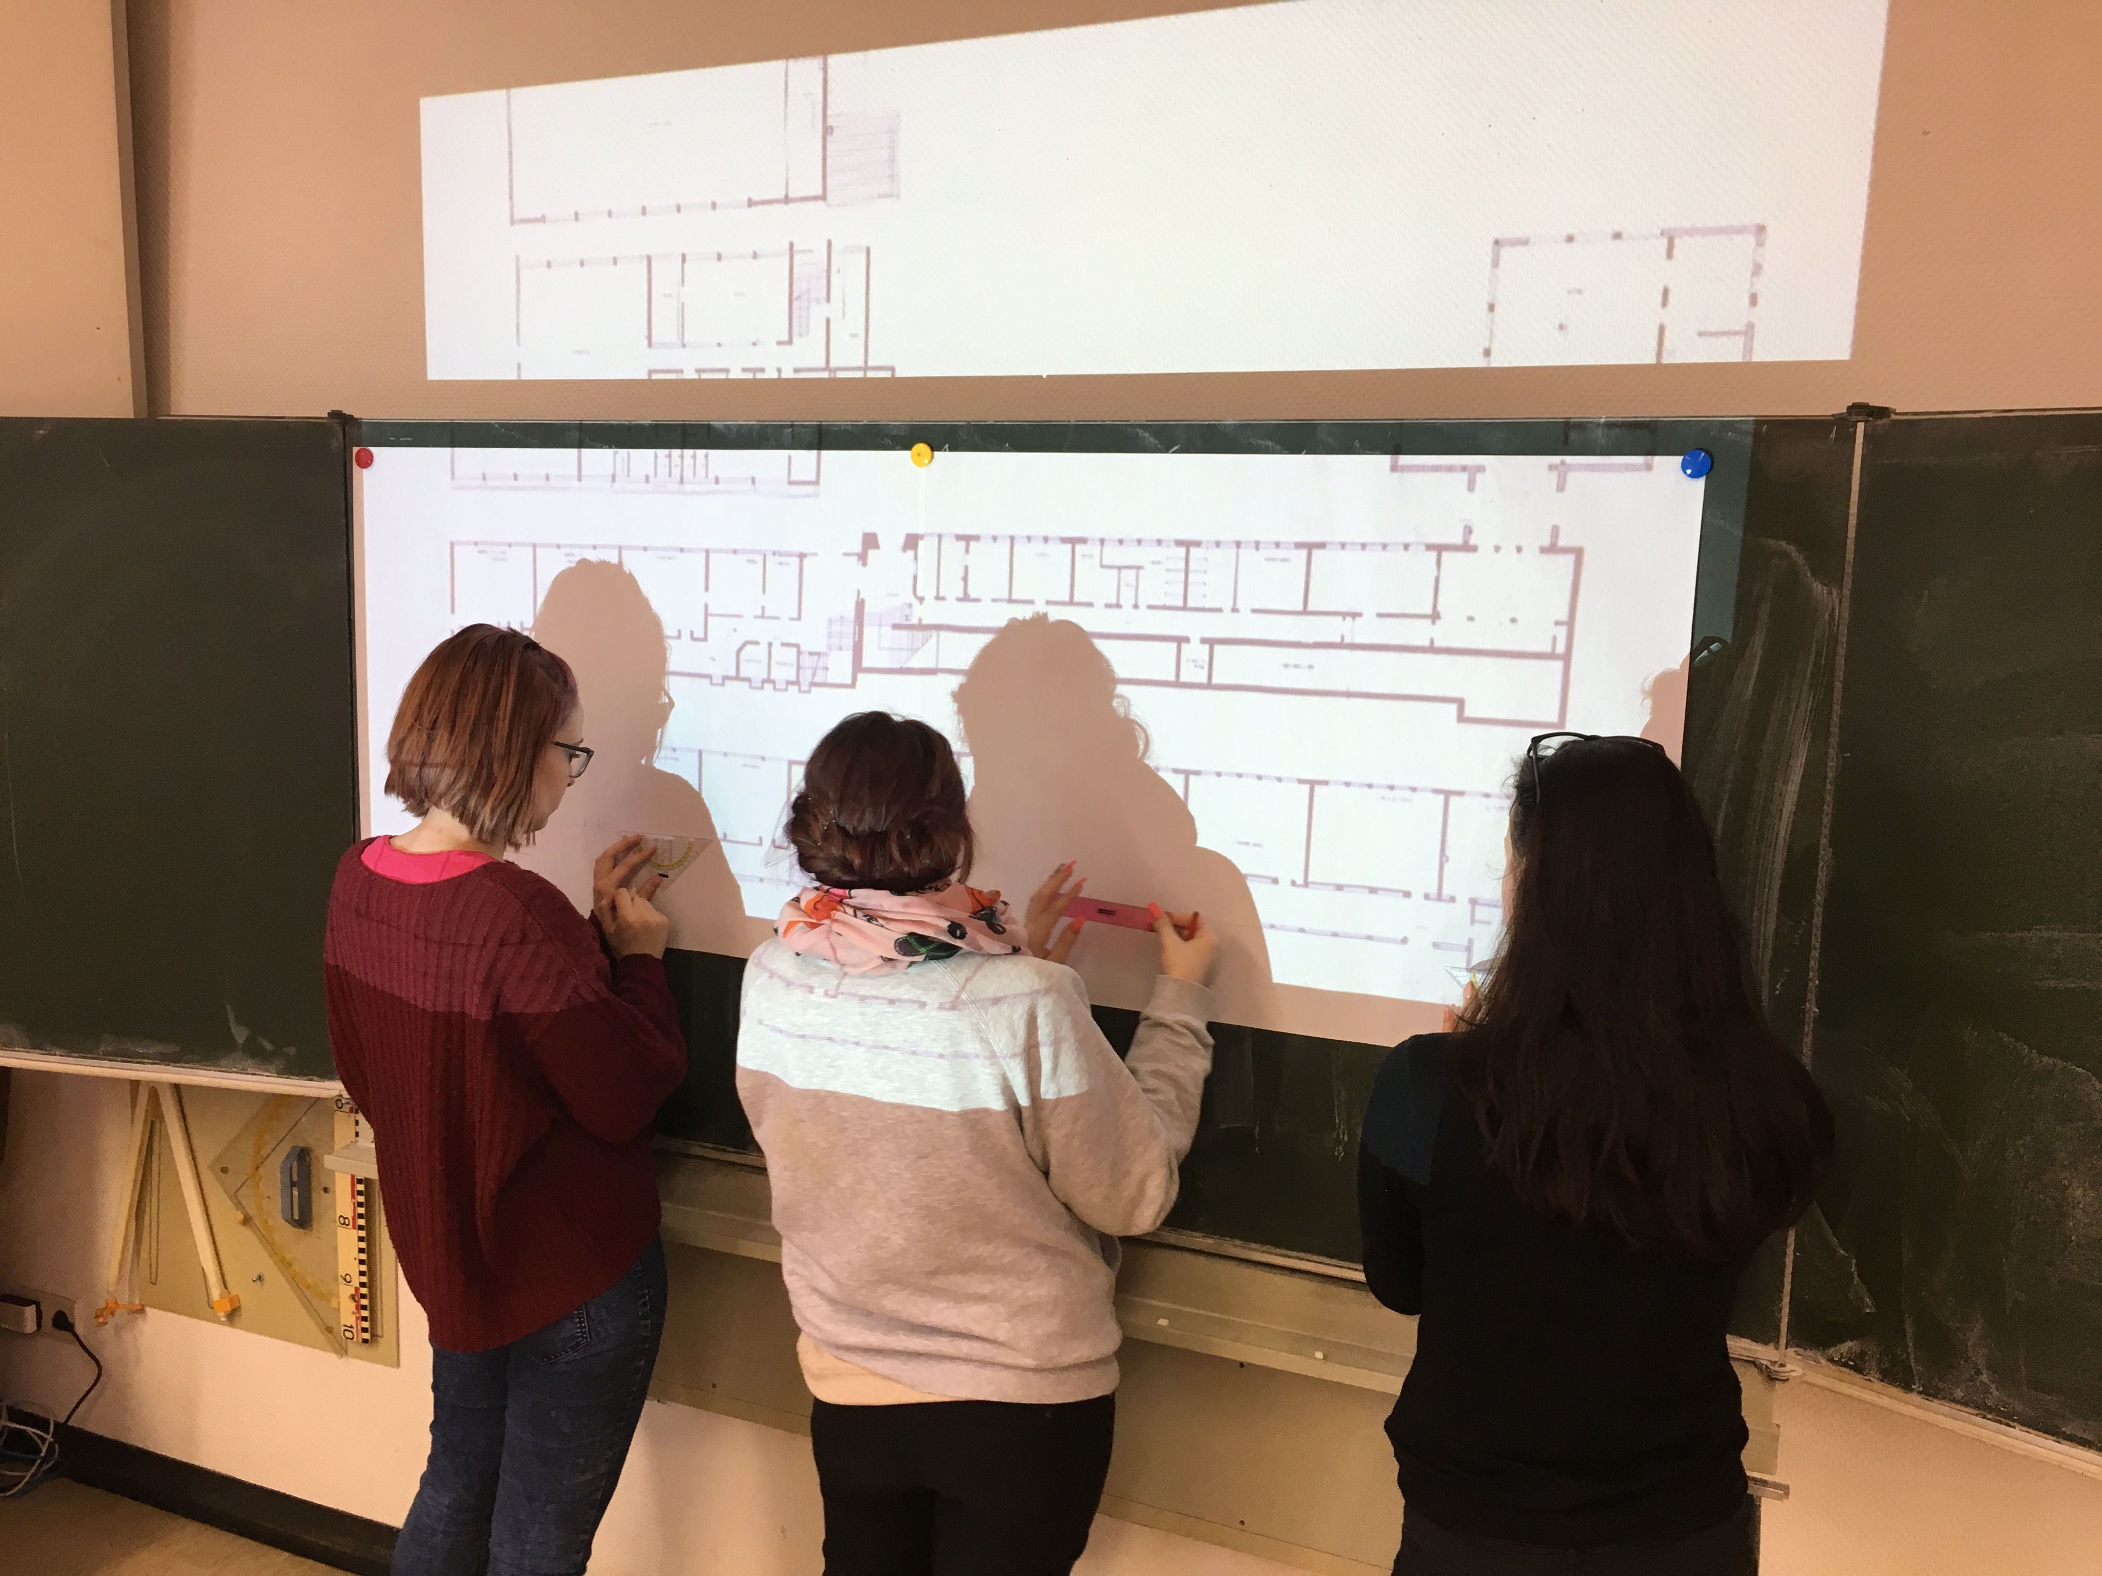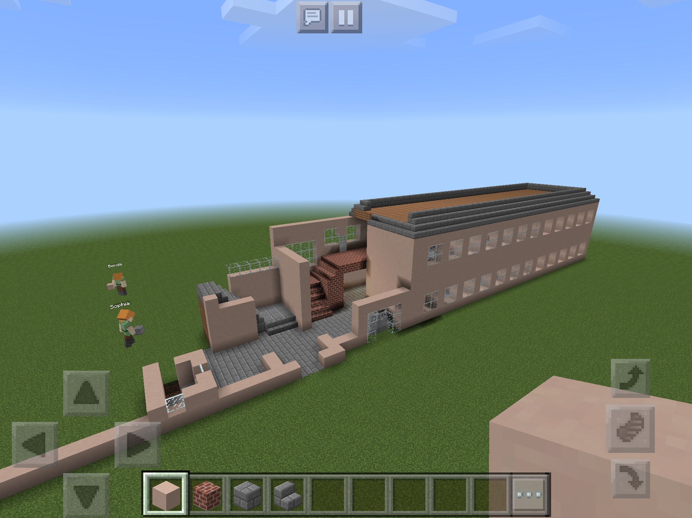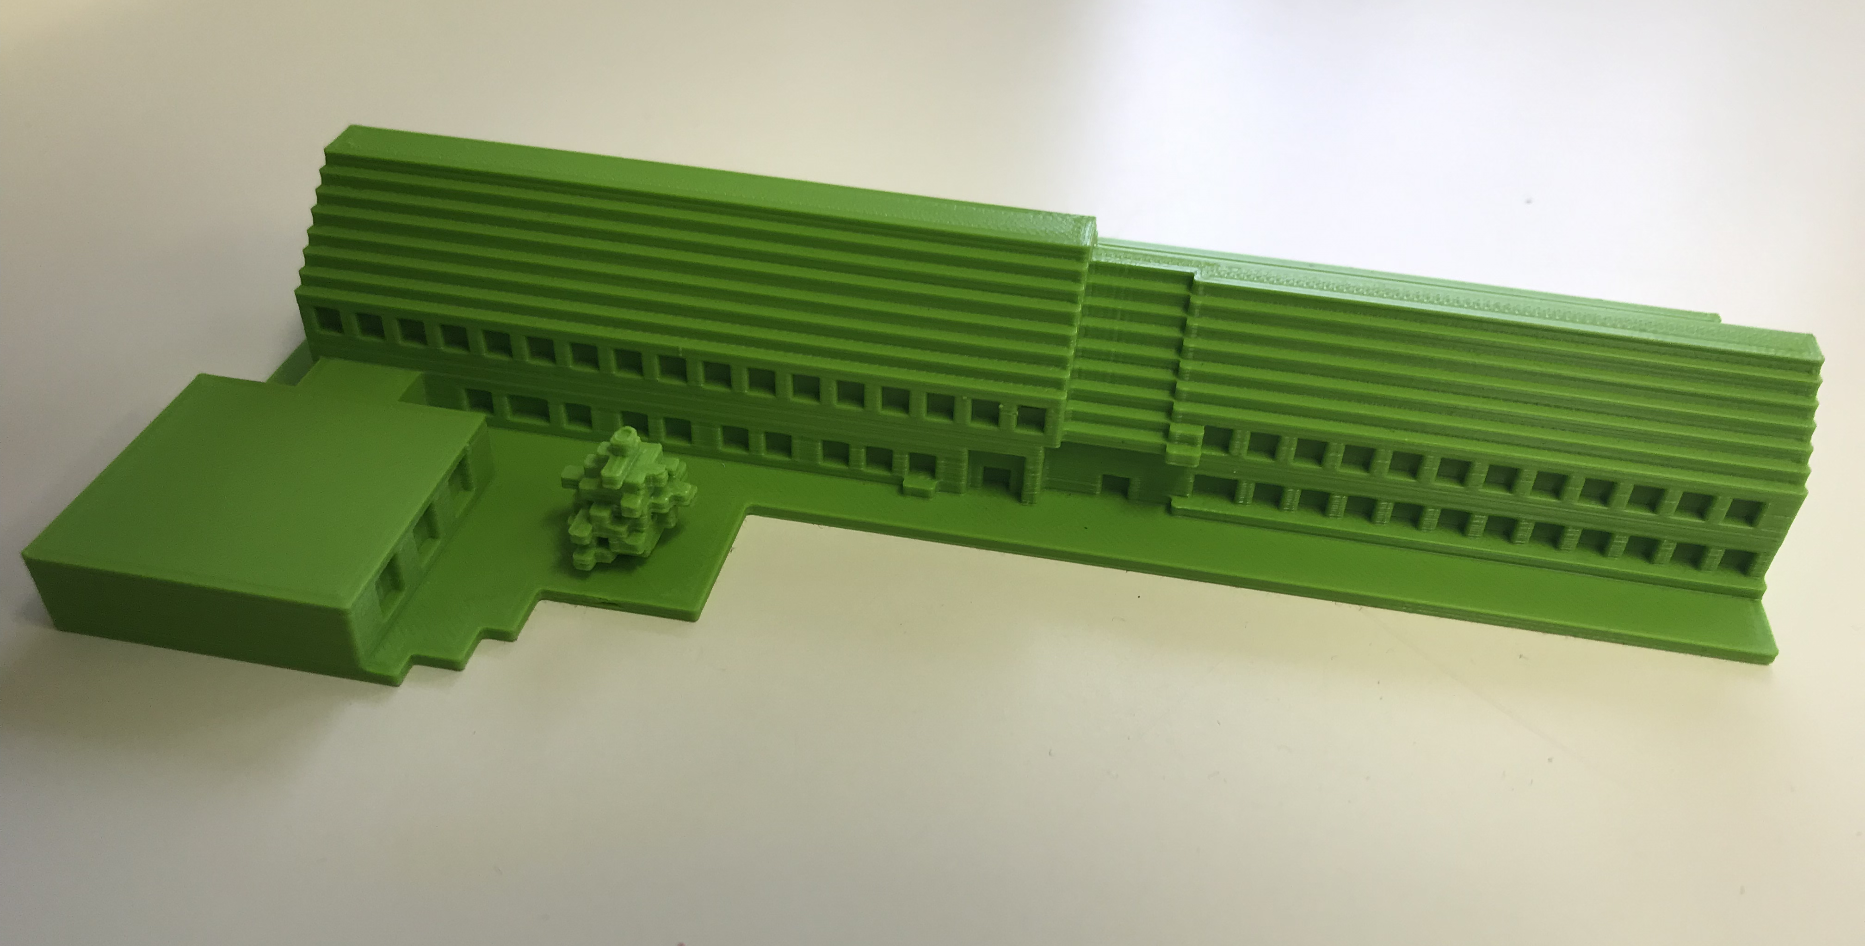
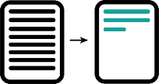 | Kurzbeschreibung:  Die Schülerinnen und Schüler vermessen ihr Schulhaus und stellen dieses dann mit Hilfe der erhobenen Werte in Minecraft dar.
 | Schulart | Stufe | Fach mit Bildungsplanbezug bzw. Kompetenzen:  Alle, Sek I, Mathematik  Bildungsplan Sek I, Mathematik  3.1.2 Leitidee Messen  Die Schülerinnen und Schüler können in ihrem Umfeld Längen (…) messen.  Die Schülerinnen und Schüler können Messvorgänge und die Verwendung von Einheiten erläutern.  3.1.4 Leitidee Funktionaler Zusammenhang  Die Lernenden können Originallängen, Bildlängen oder Maßstäbe im Zusammenhang mit maßstäblichen Angaben berechnen.
 | Vorwissen | Kenntnisse:  Die Schülerinnen und Schüler kennen unterschiedliche Messinstrumente (Meterstab, Maßband, ggf. Laserentfernungsmesser, ggf. Apps zum Messen in Augmented Reality auf Tablets) und können mit diesen umgehen.
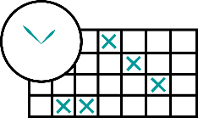 | Organisationsform; Zeitplan | Ablauf:  Partnerarbeit, Gruppenarbeit, insgesamt 8 UE:  1 UE: Vorstellung des Projekts  Das Projekt wird vorgestellt. Gemeinsame Planung und Unterteilung in folgende Abschnitte:  - Vermessung des Schulhauses  - Einführung in Minecraft  - Nachbau des Schulhauses in Minecraft  - ggf. Erstellung einer Videodokumentation  2-4 UE: Vermessung des Schulhauses  Die Schülerinnen und Schüler vermessen in Kleingruppen das komplette Schulhaus. Zuvor muss in der Klasse geklärt werden, wie die Vermessung ablaufen soll. Bewährt hat es sich, einen Grundriss des Schulgebäudes mit dem Beamer auf mehrere Flipchartpapiere vergrößert zu projizieren und die Umrisse abzeichnen zu lassen. Eine Gruppe übernimmt dabei die Steuerung der anderen „Messgruppen“, die in die verschiedenen Räume und Gebäudeteile zum Messen entsandt werden. Diese Messgruppen liefern die Messdaten (sie haben einen Grundriss auf DIN-A4 dabei, auf dem sie die gemessenen Längen eintragen) dann an die Planungsgruppe, die die gemessenen Daten auf den großen Plan überträgt.  1-2 UE: Einführung in Minecraft  Einführung in die Steuerung und Bedienung der App Minecraft auf den Tablets. Das Projekt lässt sich auch auf Desktoprechnern realisieren.  Zur Übung soll der Beispiel-Bauauftrag kooperativ (mind. zu zweit) gelöst werden (siehe Arbeitsblatt "Minecraft Schulhaus AB").  1 UE: Vorbereitungen zum Nachbau in Minecraft  Zunächst erfolgt die Einteilung in die Baugruppen. Jede Gruppe baut ihr eigenes Schulhaus in Minecraft nach. Eine Gruppengröße zwischen zwei und vier Lernenden hat sich dabei bewährt.  Die erhobenen Maße des Schulhauses müssen dann in einen passenden Maßstab als „Minecraft-Blöcke“ umgerechnet werden. Die einfachste Variante ist es, einen 1:1 Maßstab zu wählen, bei dem 1m in Wirklichkeit einem Block in Minecraft entspricht. Gerade für die feineren Strukturen hat sich allerdings der Maßstab 1:2 bewährt, bei dem 1 m in Wirklichkeit 2 Blöcken in Minecraft entspricht.  Sobald sich die Klasse auf einen Maßstab geeinigt hat, werden die Größen in Minecraft-Blöcken auf dem großen Grundriss auf dem Flipchartpapier ergänzt. Dabei ist auf sinnvolle Rundungen zu achten (z.B. bei der Dicke der Wände). Bei Bedarf kann den Gruppen nochmals ein separater Grundriss ausgeteilt werden, auf dem sie sich individuelle Bemerkungen für ihren Schulhausnachbau machen können.  Außerdem müssen die jeweiligen Welten zum Bauen erstellt werden. Bei Verwendung von iPads können maximal 5 Geräte miteinander über das lokale WLAN verbunden werden. Ein Gerät stellt dabei den Server dar, auf dem die Welt erstellt werden muss. Für die Welt haben sich folgende Einstellungen bewährt: Kreativmodus, flache Welt, immer Tag, keine Kreaturen, TNT explodiert nicht, Feuer breitet sich nicht aus, kein friendly fire. (Für die empfohlenen Einstellungen in der iPad Minecraftversion 1.8.0 siehe Video 1 "Flache Welt erstellen.MOV")  6-8 UE: Nachbau des Schulhauses in Minecraft  Die einzelnen Gruppen bauen jeweils das Schulhaus in Minecraft nach. Hierbei können je nach Bedarf und Fähigkeiten der Schülerinnen und Schüler unterschiedliche Kooperationsmodelle zwischen den Baugruppen vereinbart werden. Neben der freien Kooperation (jede Gruppe darf bei jeder anderen Gruppe schauen und nach Hilfe fragen) könnten auch feste Meetings vereinbart werden (alle 20 min) bei denen sich jeweils ein Vertreter jeder Baugruppen mit den anderen Vertretern separat trifft um sich gegenseitig Fragen stellen können.  1 UE: Vorstellung der Ergebnisse  Die Gruppen stellen ihre fertigen Nachbauten in einer Live-Begehung den anderen Lernenden vor und thematisieren kritische oder besonders gelungene Stellen des Gebäudes.  Weitere Möglichkeiten der Ergebnissicherung:  - Videodokumentation. Mittels Screencasts auf einem iPad kann das fertige Schulhaus virtuell begangen und gefilmt werden. In einem zweiten Schritt kann dann der gleiche Weg in Wirklichkeit begangen und gefilmt werden. Beide Begehungen können dann mit der App „iMovie“ auf dem iPad zusammengeschnitten und nachvertont werden.  Beispiel: siehe Video 2 „Hardbergschule.mp4“  - 3D-Druck der Gebäude. Hierfür sind mehrere zusätzliche Schritte notwendig und der Umgang mit speziellen Programmen muss erlernt werden. In diesem Beispiel wurden die Arbeitsschritte durch die Lehrkraft durchgeführt.  Der komplette Ablauf ist im Video 3 „3D-Druck aus Minecraft.mov“ beschrieben.  - Export der Minecraftwelt: Zuerst muss die Minecraftwelt auf einen Windows PC exportiert werden, zum Beispiel mit dem Programm iExplorer (https://macroplant.com/iexplorer). Hierfür wird ebenfalls das Programm „iTunes“ benötigt. Der Weltexport ist auch auf einem Mac möglich.  - Konvertierung: Als nächstes muss die exportierte Welt in ein Format konvertiert werden, das vom Drucker weiterverarbeitet werden kann. Hierfür wird das Programm „MMC Toolchest PE“ verwendet. Hierfür ist ein Windows-PC erforderlich.  - Bearbeitung mit McEdit (optional): Bei Bedarf kann das Gebäude nun noch mit dem Programm „McEdit“ nachbearbeitet werden.  Export als .stl Druckdaten: Mit dem Programm „Mineways“ kann nun die Welt geladen werden und der gewünschte Bereich als .stl-Datei für den 3D-Druck exportiert werden.

 | Verwendete Hard- und Software, weitere Medien:  Neben den iPads und der App Minecraft auf jedem Gerät wird ein lokales WLAN-Netzwerk benötigt, in dem die Clients untereinander kommunizieren dürfen.  Zum Vermessen des Schulhauses werden Messinstrumente, sowie ggf. Flipchartpapier (siehe Beschreibung oben) benötigt.  Verwendete Software: iPad App Minecraft  Für die Erstellung eines Films ist die App iMovie (oder Vergleichbares) nötig.  Für den 3D-Druck werden folgende weiteren Programme benötigt  - iTunes  https://www.apple.com/itunes/download/  - iExplorer  https://macroplant.com/iexplorer  - MCC ToolchestPE  http://mcctoolchest.com/Download  - ggf. McEdit  http://www.mcedit.net  - Mineways  http://www.realtimerendering.com/erich/minecraft/public/mineways/

 | Technische Angaben, benötigte Werkzeuge und Materialien, Druckparameter etc.:  Die Druckzeit variiert je nach Größe des Schulhausmodells.

 | Ergebnissicherung:  Präsentation der Gebäude als „Live-Walk“ / Erstellung einer Videodokumenta-tion/ Ausdruck der Gebäude
 | Resümee | Hinweise:  Videos:  - Video 1: Flache Welt erstellen  Dateiname: "Flache Welt erstellen.MOV"  - Video 2: Schulhausnachbau Hardbergschule  Dateiname: "Hardbergschule.mp4"  - Video 3: 3D-Druck aus Minecraft  Dateiname: "3D-Druck aus Minecraft.mov"
 | Abwandlungen:  Alternativ zur Vermessung des realen Gebäudes könnten die einzelnen Teile des Schulhauses aus einem maßstabsgerechten Grundriss des Gebäudes in Partnerarbeit abgemessen werden. In diesem konkreten Beispiel lag der Fokus aber auf dem Umgang mit Messinstrumenten und der Messung von Längen.

